**Laporan Project Akhir Situs**

**Web Dthrift**



**SMK INFORMATIKA BINA GENERASI**

**TAHUN AJARAN**

**2024/2025**

Jalan Cikerti No.12, RT.3/RW.6, Padasuka, Ciomas, Padasuka, Kec. Ciomas, Kabupaten Bogor, Jawa Barat 16610

**BAB I**

**PENDAHULUAN**

Dalam era digital saat ini, website memegang peranan penting sebagai media informasi, komunikasi, dan transaksi. Project pembuatan website ini bertujuan untuk mengembangkan platform jual beli pakaian yang memenuhi kebutuhan konsumen.

**TUJUAN**

Project ini bertujuan untuk:

membuat website yang berguna untuk berniaga atau memperjual belikan pakaian dan memudahkan konsumen mencari barang yang berkualitas dan harga terjangkau

**BAB II**

**PEMBAHASAN**

**1.Implementasi Navbar**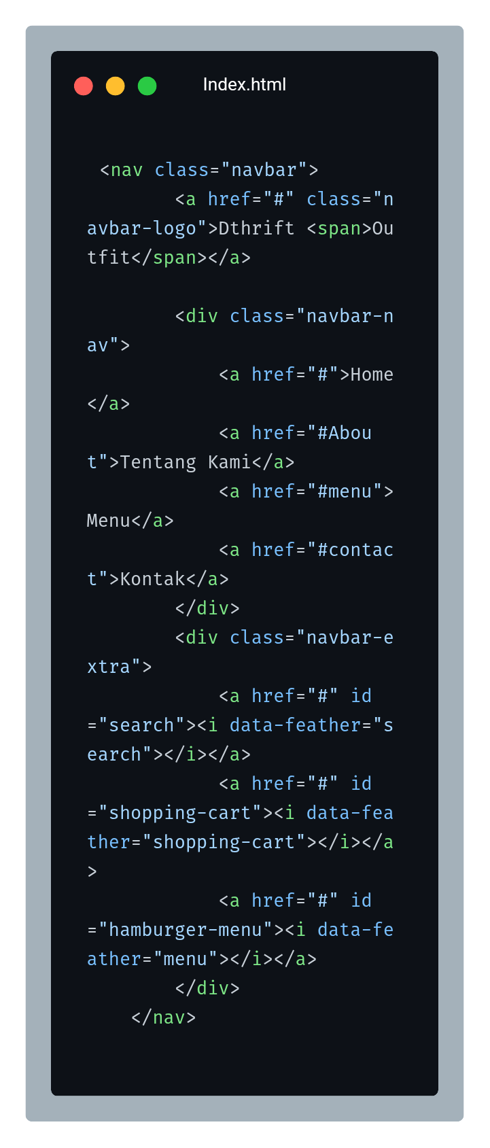

**Fitur Utama**

1. Logo dan Judul:

- Menggunakan elemen `<span>` untuk memberi warna berbeda pada teks "Outfit".

2. Menu Navigasi:

- Link ke halaman Home, Tentang Kami, Menu, Kontak.

3. Ikon Tambahan:

- Pencarian (`search`), keranjang belanja (`shopping-cart`), dan menu mobile (`hamburger-menu`).

2. Styling dengan CSS

Desain Dasar

-Warna:

- Latar belakang navbar: `rgba(1, 1, 1, 0.8)` (hitam transparan).

- Warna aksen: `#d7991e` (kuning emas).

Posisi:

- `position: fixed` agar navbar tetap di atas saat scroll.

3 Efek Interaktif

- Hover Effect:

- Warna teks berubah ke kuning emas saat dihover.

- Garis bawah animasi (`transform: scaleX`) pada menu navigasi. 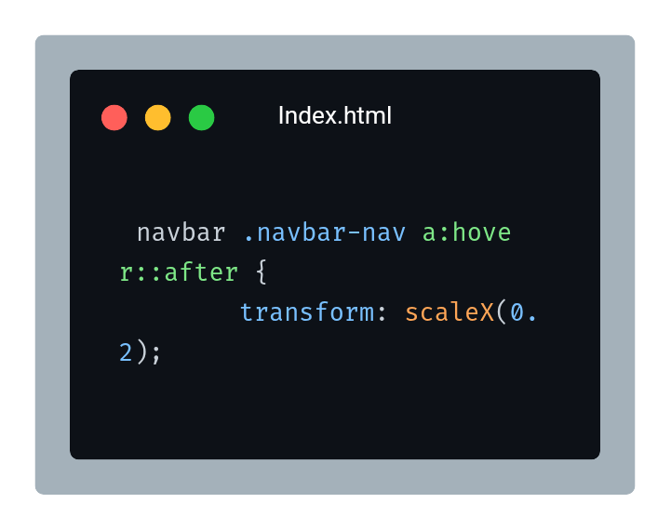

3.3 Responsivitas

Navbar menyesuaikan tampilan untuk:

- Desktop: Menu navigasi ditampilkan secara horizontal.

- Mobile/Tablet:

- Menu disembunyikan dan diganti dengan tombol hamburger.

- Muncul overlay gelap saat menu mobile aktif.

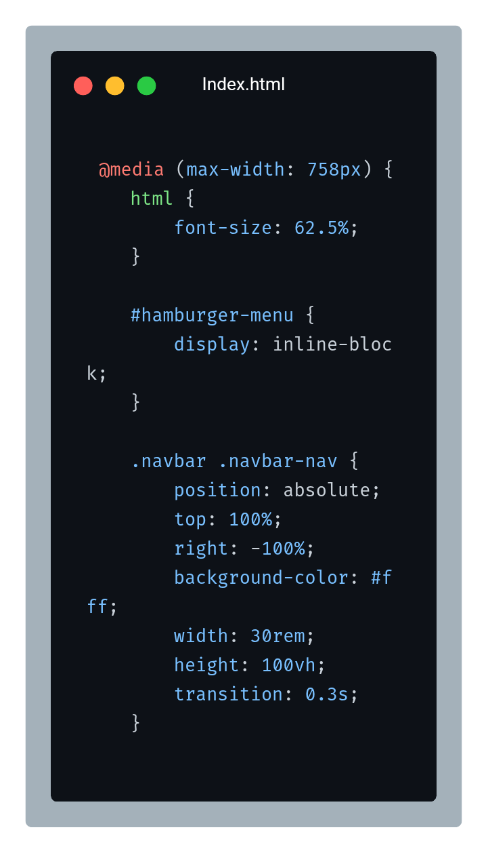

4. Fungsi JavaScript

4.1 Toggle Menu Mobile

- Saat tombol hamburger diklik:

- Menu navigasi muncul dari kanan (`right: 0`).

- Overlay gelap aktif untuk mencegah interaksi dengan konten lain.

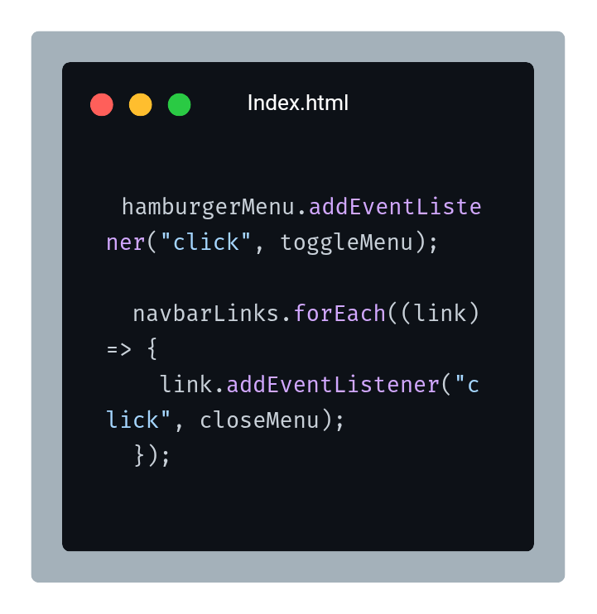

4.2 Penanganan Event

- Menu akan tertutup otomatis jika:

- Pengguna memilih link.

- Mengklik di luar menu.

- Menekan tombol Escape.

Berikut kami lampirkan hasil/output nya

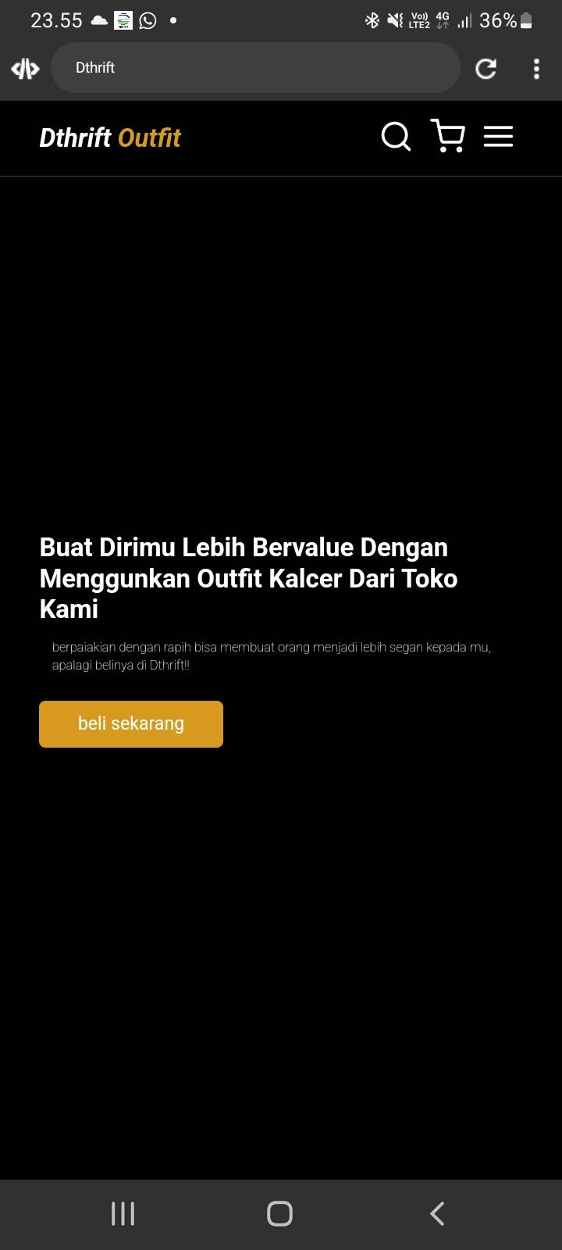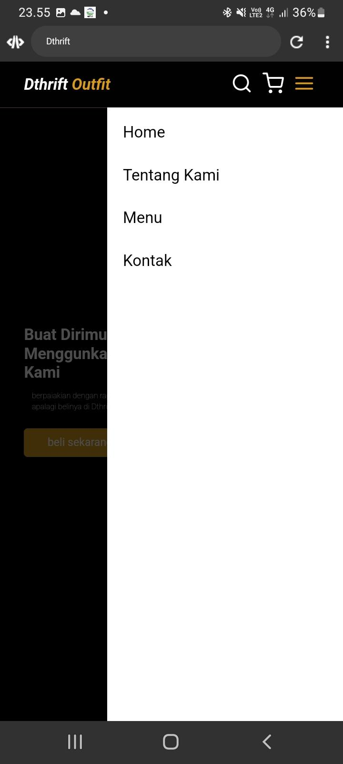

**2.Landing page**

Berikut kami lampirkan output landing page

1. Tampilan Home

Ini adalah tampilan awal/bagian home yang kami buat semenarik mungkin sehingga para pembeli lebih nyaman saat melihatnya.

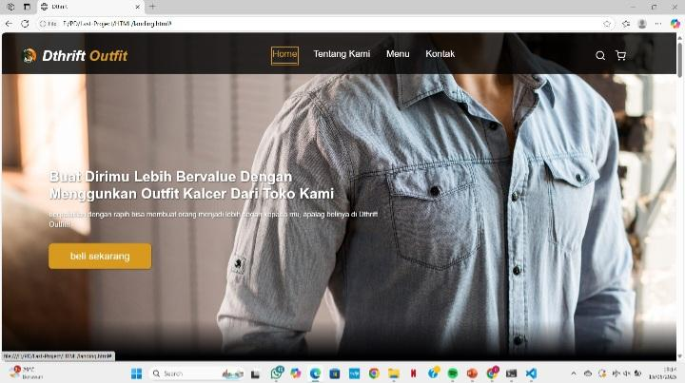

1. Bagian tentang kami

Bagian ini berisi penjelasan mengenai mengapa memilih toko kami disertai foto seseorang yang memakai baju produk Dthrift agar pembeli lebih tertarik dan ingin membeli pakaian dari website kami.

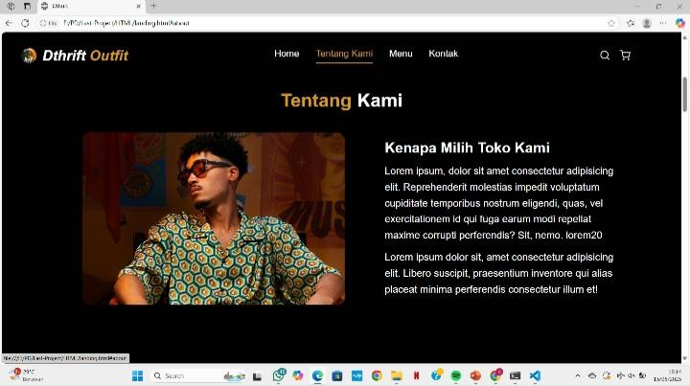

3.Tampilan Menu

Pada bagian ini kami isi dengan sebuah pilihan pakaian dari produk Dthrift agar pembeli bisa memilih pakaian mana yang terbaik menurut mereka.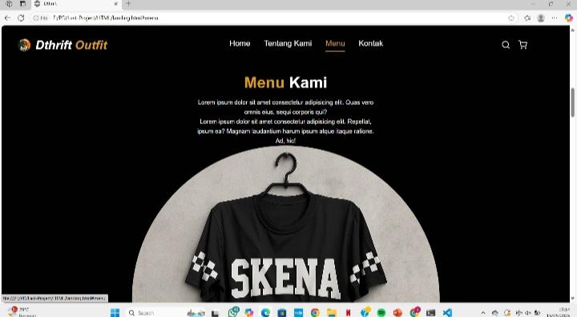

4.Kontak kami

Pada bagian ini kami berikan kontak dan alamat toko kami agar pembeli/konsumen bisa memesan pakaian nya dengan cara menghubungi kami/langsung mendatangi toko kami.